Advies performance op Old school PC

We hebben opdracht een nog niet gedaan, want opdracht 2 en 3 moesten eerst.

Ik heb wel over wat verschillende games te zeggen die op een old school game PC kunnen draaien.

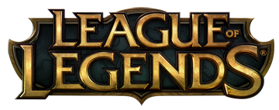

Nummer 1 van de lijst was League of legends. De game komt oorspronkelijk uit in 2009, maar sinds dit jaar word het veel gespeeld, de graphics van nu zijn mooi. Ik denk als we een old school game pc gebruiken dat de computer het niet aan kan.

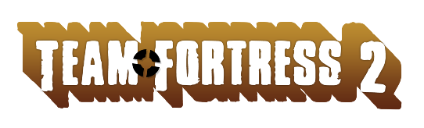

Team fortress 2 was de nummer 2 van de lijst van de klas. Het is een multiplayer game. Waar in je team deathmatch etc. kan spelen. De graphics zijn niet heel geweldig, dus op een old school pc kan je dit wel spelen.

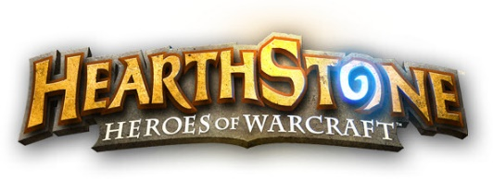

De nummer 3 is Hearthstone. Het is een 1 tegen 1 online kaart spel. Alhoewel veel mensen hebben dit gevraagd kunnen old school pc’s dit niet aan. De game is best nieuw en de specificaties die je nodig moet hebben zijn hoger dan van een old school PC.

**Trove**

Trove is eigenlijk een soort minecraft game waarbij je met blokjes moet gaan werken. De graphics lijken slecht te zijn, maar een old school game pc kan het niet aan. Deze valt voor mijn gevoel af.

**GTA San Andreas MOD**

Bijna iedereen kent het wel GTA San Andreas. Het is geen nieuwe game. Dit is een soort mod(niet de orginele game). hij is gratis en je kant het meerdere mensen spelen. De specs die je nodig hebt zijn niet hoog dus een old school game PC kan het heus wel aan.

**Unturned**

Het is een sandbox multiplayer game. Het lijkt een beetje op roblox alleen roblox is een game, met verschillende game modus hier niet. De graphics zijn niet geweldig. Een old school game pc kan dit aan.

**Roblox**

Het is een multiplayer game. Je kan zelf werelden make door te programmeren

In die game heb je verschillende dingen die je kan doen in de game met vrienden. De graphics zijn niet goed. De pc die we gaan gebruiken kan het makkelijk aan.

**World of tanks**

Het is een gratis te downloaden game. In die game ga je als een tank tegen elkaar spelen. Het is online. Het doel is eigenlijk om zo veel mogelijk kills te krijgen. Een old school pc kan deze game wel aan.

**Nieuwe gratis world of warcraft**

Blizzard heeft de nieuwe world of warcraft uitgekomen die gratis is en die je met andere mensen kan spelen. Alhoewel mensen het wel willen, mar de graphics zijn te hoog voor een old school game pc.

**Agar.io**

Het is een online game die je met meerder mensen kan spelen. Je bent een balletje een je moet andere ballen opeten om steeds groter te worden en adere ballen te kunnen eten. Een old school game kan deze game makkelijk aan. Het is een nieuwe game, maar de graphics zijn laag.